Лабораторная работа 1. Установка ОС Astra Linux

Цели работы
- Получить начальное представление о дистрибутиве Astra Linux, его назначении и возможностях.
- Установить ОС Astra Linux Common Edition и основного набора прикладных программ, входящих в состав этого дистрибутива, для использования полученной системы при выполнения лабораторных работ.

Указания к выполнению
Выполнение работы осуществляется на компьютере, подключенным к глобальной сети Интернет.
Установочный ISO-образ актуальной версии дистрибутива Astra Linux CE рекомендуется скачивать с официального сайта (https://astralinux.ru).
Установка выполняется с использованием виртуальной машины Oracle VirtualBox (https://www.virtualbox.org/).
В случае установки в виртуальную машину размещение загруженного ISO-образа не имеет особого значение, потребуется лишь указать путь к нему. В процессе предварительной настройки рекомендуется указывать тип системы как «Debian, 64-bit» и выделять не менее 1 ГБ оперативной памяти.
В процессе установки необходимо делать скриншоты (установщик Astra Linux это позволяет) или фотографии экранных форм для последующего включения в отчет.
Структура отчета о выполненной работе должна включать следующие разделы.
- Введение: краткое описание Astra Linux CE, ее назначение и основные возможности.
- Ответы на контрольные вопросы.
- Основная часть: подробное описание процесса подготовки и непосредственной установки со скриншотами и комментариями.
- Вывод: (основанный на вашем субъективном мнении) о простоте и удобстве процесса установки, при этом отметить сложности и проблемы, если таковые возникли при установке, и пути их обхода/решения.
- Скриншоты с командами и результатами изменения приглашения командной строки.

Задание 1.
Ознакомьтесь с общей информацией о семействе продуктов Astra Linux на официальном сайте (astralinux.ru). Ответьте на контрольные вопросы. Ответы включите в отчет.
Для ответов на вопросы можно использовать следующие документы: «Руководство по установке ОС общего назначения Astra Linux Common Edition» и «Руководство пользователя ОС общего назначения Astra Linux Common Edition».

Задание 2.
Скачать и установить на виртуальной машине VirtualBox ОС Astra Linux Common Edition. Процедуру установки оформить в виде отчета.
На соответствующих этапах установки создать пользователя student (пароль выбрать самостоятельно) и указать имя узла в виде LastnameNS_Group (FamiliyaIO_№VasheyGruppy), например, IvanovSV_PMI-31.
Ход выполнения:
- Запустите программу Oracle VM VirtualBox.
2. В окне Oracle VM VirtualBox Менеджер нажмите Создать. В появившемся окне введите Имя виртуальной машины на свое усмотрение, Тип – Linux, Версия – Debian (64-bit). Папку не меняйте. В поле Образ ISO укажите путь к образу с установочными фалами операционной системы (например, C:\VM\orel-stable.iso).
5. На странице оборудование укажите объем памяти равным 2048 МБ.
6. В следующем окне выберите пункт Создать новый жесткий диск размером 20 ГБ.
7. На странице Итог проверьте правильность указанных параметров и нажмите Готово.
8. В окне Oracle VM VirtualBox Менеджер выберите созданную машину и нажмите Запустить.
9. В окне установки ОС выберите режим Графическая установка. Согласитесь с правилами использования этого дистрибутива.
10. Выберите комбинацию клавиш для переключения между раскладками клавиатуры (Alt+Shift). Начинается установка Astra Linux. Здесь нужно подождать пока нужные файлы скопируются и распакуются на вашем устройстве.
11. Выберите имя вашего устройства для локальной сети. С помощью этого имени ваш компьютер будет определяться внутри локальной сети.
Укажите имя узла в виде LastnameNS_Group (FamiliyaIO_№VasheyGruppy), например, IvanovSV_PMI-31.
12. Введите имя пользователя компьютера. Создайте пользователя student.
13. Придумайте пароль для входа в операционную систему и для root-прав или как его еще называют «пароль Администратора» и сохраните.
14. Чтобы время на компьютере отображалось корректно, нужно выбрать ваш часовой пояс: Москва +00 – Москва.
15. Следующий пункт будет про разметку диска. Вы можете выбрать уже готовый вариант, подготовленный системой. Для этого нажмите на кнопку Авто – использовать весь диск. Выберите для разметки единственный диск, предложенный системой.
16. Схема разметки – Все файлы в одном разделе. Обратите внимание на список созданных разделов. Чем отличаются эти разделы? Для чего они будут использованы?
17. Выберите пункт Закончить разметку и записать изменения на диск, нажмите Продолжить.
18. На вопрос «Записать изменения на диск» ответьте Да и нажмите Продолжить.
19. Выберите ядро для установки linux-5.15-generic. Начнется установка ОС.
20. Выберите, какие программы нужно установить. Отметьте галочкой все пункты, кроме приложений для работы с сенсорными экранами, СУБД и средств Виртуализации.
21. В дополнительных настройках ОС отметьте галочками Использовать sudo с паролем, Системные часы установлены на местное время, Установить 32-битный загрузчик.
22. В новом окне нужно будет выбрать устанавливать загрузчик GRUB или же не нужно. Если у вас на жестком диске установлен только этот дистрибутив, то установка обязательна — просто нажмите на кнопку «Да».
23. После завершения установки Зайдите в систему.

Задание 3.

Рассмотрите основные элементы интерфейса операционной системы Astra Linux.
Ход выполнения:
1. Для удобства работы перейдите в полноэкранный режим. Для этого выберите пункт меню Вид – Полноэкранный режим. Перед вами информационное окно. Если у вас по умолчанию в качестве хост клавиши остается Right Control, то для перехода в оконный режим нужно будет нажать Right Control+F, а для получения доступа к меню окна – Right Control+Home.

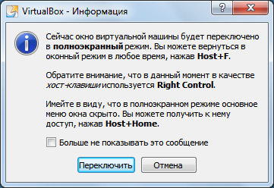

Рис. 1. Информационное окно при переходе в полноэкранный режим

2. Ознакомьтесь с основными элементами интерфейса Fly, который используется в Astra Linux.
Рабочий стол появляется на экране монитора после входа пользователя в графическую среду. Он содержит пространство рабочего стола с фоновым изображением, панель задач и графические элементы интерфейса пользователя.
Интегрированный менеджер рабочих столов позволяет размещать окна приложений в пространстве, превышающем размер видимой области экрана. По умолчанию менеджер поддерживает четыре рабочих стола в конфигурации два по вертикали и два по горизонтали. На панели быстрого доступа располагается переключатель рабочих столов, с помощью которого пользователь может изменить их общее количество и геометрию конфигурации.

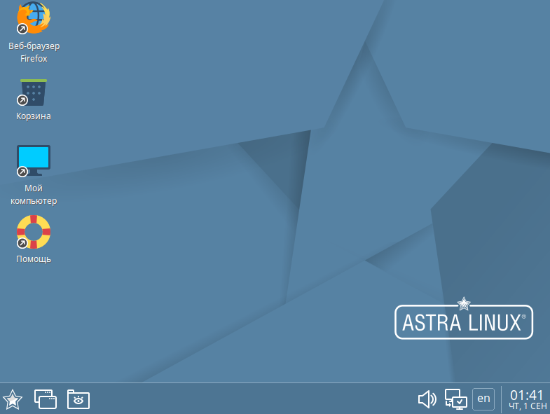
Рис. 2. Рабочий стол Fly

3. Запустите несколько приложений и переключитесь на другой рабочий стол. Все запущенные приложения исчезнут как с рабочего стола, так и с панели задач. При возвращении назад - все вернется на свои места.

Задание 4.
Изучите интерфейс терминала.
В настоящее время многие предпочитают для решения административных задач пользоваться графическим интерфейсом. Но в некоторых случаях невозможно использовать графический интерфейс. Кроме того, большинство задач, связанных с системным администрированием решаются быстрее и проще через терминал, да и ресурсов он потребляет намного меньше.
Ход выполнения:
1. Запустите терминал. Для этого выберите пункты Пуск – Системные – Терминал Fly или введите в строке поиска главного меню слово «Терминал», чтобы найти соответствующее приложение.
2. В открывшемся терминале вы видите «приглашение командной строки» и мигающий курсор за ним, предлагающий ввести команду (рис. 3).

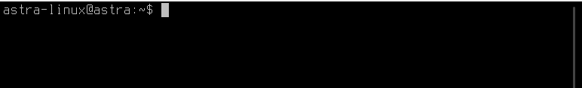

Рис. 3. Приглашение командной строки

Первым идет имя пользователя, который будет запускать данную команду. Через символ @ от него идет имя машины. Дальше через двоеточие указывается текущая директория, в которой вы находитесь и после нее символ $ либо # (второй вариант в случае, если вы работаете от имени суперпользователя, что будет рассмотрено далее).
Символ ~ служит для обозначения домашней директории. В Linux-системах, обычно, личные файлы хранятся в домашней директории пользователя.
Домашняя директория пользователя это такая директория, в которой пользователь является хозяином и может делать там все что угодно. При каждом запуске консоли вы попадаете в домашнюю директорию. Путь к этой директории следующий:
/home/логин/
Для пользователя astra-linux это:
/home/astra-linux/
Задание 5.
Ознакомьтесь с виртуальными терминалами.
Кроме рассмотренного терминала, Linux позволяет подключать к компьютеру и удаленные терминалы, обеспечивает возможность работы с несколькими виртуальными терминалами с одной консоли.
Ход выполнения:
1. Зайдите в первый виртуальный терминал. Нажмите для этого комбинацию клавиш <Ctrl>+<Alt>+<F2>. Вы увидите «приглашение командной строки».
2. Нажмите комбинацию клавиш <Ctrl>+<Alt>+<F3>. Вы снова увидите «приглашение». Однако это не возврат к началу работы с системой – вы просто переключились в другой виртуальный терминал.
3. По умолчанию Linux открывает при запуске несколько параллельных сеансов работы (виртуальных терминалов), и этим иногда очень удобно пользоваться. Для переключения между виртуальными терминалами используются комбинации <Ctrl>+<Alt>+<Fx>.
Определите, сколько всего виртуальных терминалов вы можете запускать.
4. В виртуальном терминале введите команду tty, она выводит имя терминала в следующем формате: /dev/tty2. Так вы можете определить, в каком терминале находитесь.
5. Какую комбинацию можно использовать для возврата в графическую оболочку?

Контрольные вопросы
- Для каких задач предназначена версия ОС Astra Linux Common Edition?
- На каком дистрибутиве базируется Astra Linux?
- Какой формат пакетов используется в Astra Linux?
- Какие типы сессий поддерживает Astra Linux (см. раздел справки «Графический вход в систему»)?
- Как называется графическая оболочка, используемая по умолчанию в Astra Linux?
- Сколько рабочих столов доступно после установки?
- Какое офисное ПО используется по умолчанию?
- Какие сетевые приложения устанавливаются по умолчанию?
- Какой загрузчик используется по умолчанию?
- Какой менеджер пакетов по умолчанию используется?

